

实 验 报 告

实验课程 数据通信与计算机网络
实验项目 实验2 数据包捕获工具的熟悉和使用
实验地点 第一实验楼124
指导教师 赵志刚
班 级 22网络工程2班
学生姓名 石嘉馨
学 号 220708214
教师评分
日 期 2023.4.14
一、实验目的
1.熟悉网络环境配置模拟器的使用
2.熟悉数据包捕获工具的使用
二、实验设备
1.运行windows xp/7/10操作系统的PC一台
2.每台PC机具有一块网卡，通过双绞线与局域网相连
3.局域网能连接Internet
4.Cisco Packet Tracer
5.Wireshark
三、实验内容
1.了解Cisco Packet Tracer模拟器
2.绘制局域网连接拓扑图
3.了解Wireshark数据包捕获工具
四、实验步骤（操作结果要附图）
1.确定目标地址：选择www.baidu.com作为目标地址。
2.配置过滤器：针对协议进行过滤设置，ping使用的是ICMP协议，抓包前使用捕捉过滤器，过滤设置为icmp
3.启动抓包：点击【start】开始抓包，在命令提示符下键入ping www.baidu.com
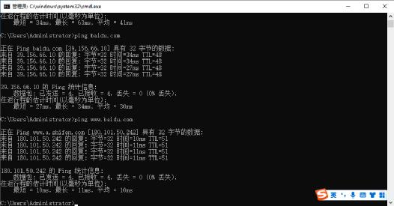
停止抓包后，截取的数据如图
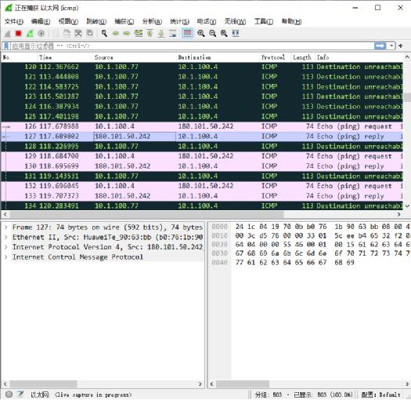

4，分析数据包：选取一个数据包进行分析
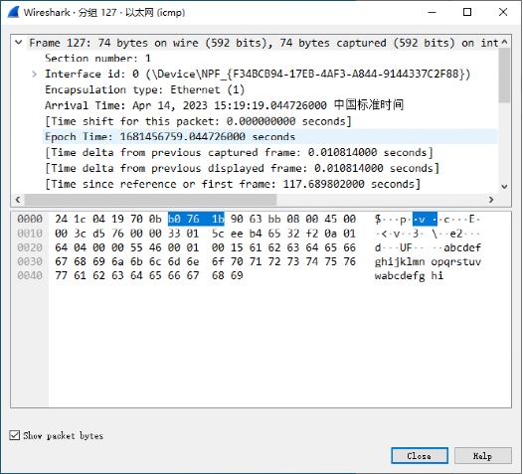

五、实验结果及总结
通过使用抓包软件截获数据包，获得目标数据的ip地址，是一种全新的尝试。

